生物膜的流动镶嵌模型教学设计
常州市田家炳实验中学 董妤
课 题 | 生物膜的流动镶嵌模型
教学重点 | 生物膜的模型建构（包括流动性）
教学难点 | 生物膜的模型建构（包括流动性）
教学目标 | 知识  目标 | 能说出生物膜流动镶嵌模型的基本内容
教学目标 | 能力  目标 | 对一些所给资料进行分析并利用分析结果进行相关的模型构建
教学目标 | 情感  目标 | ⑴认识生物科学的发展离不开其它技术的支持  ⑵认识科学发展的道路不平坦与无止境  ⑶认识生物的结构与功能相统一
材料准备 | 泡沫板15块，磷脂模型15*12=180个、蛋白质模型5*15=75个、带把图钉17*15=255；  将磷脂模型和图钉装入信封1中，蛋白质模型上贴上“蛋白质”放入信封2中。

设计
教学任务 | 教师活动 | 学生活动
情境引入 | 课前播放英国照片。  大家刚才看到的一些图片是我最近在英国拍摄的，美吧？！拍摄水平还可以啊？构图、色彩、用光还说得过去呵。图片中有牛津、剑桥、曼彻斯特大学等，大家向往吧！我在英国短短20天的感受是：建筑、风景固然迷人，但最震撼我的是---他们（出图）--- | 回答
磷脂分布 | 上一章我们已经学习了细胞的成分，它主要包括------，脂质中主要是磷脂  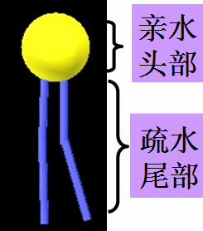  我们用这样的模型表示一个磷脂分子。磷脂在细胞膜中如何分布呢？看资料1：1925年,E.Gorter和F.Grendel用有机溶剂丙酮从人的红细胞膜中提取脂质,在空气---水界面上铺展成单分子层,测得单分子层的面积约为红细胞面积的2倍。  1.利用信封1中模型在泡沫板上构建细胞膜中磷脂分子排布的模型。  2.说出构建的依据。  1.单层磷脂分子层如何排列，找学生上黑板画并说出依据。（学生评价为主的原则）  2.讨论铺展成单层后出现2倍的原因  3.请大家利用1号信封中的模型在泡沫板上构建双层模型（了解全班共有几种类型）  评价：1.先让错误的学生展示并说明依据  2.其他学生评价  3.正确学生展示作品及依据  4.错误的模型加以纠正  引出下一张：细胞膜的成分除了脂质，还有蛋白质，那么蛋白质位于细胞膜的什么位置呢？我们来看资料2： | 讨论  搭建模型  展示  评价
蛋白质  分布 | 资料2：1959年,罗伯特森用透射电镜观察到细胞膜显示出暗-亮-暗3条带。  该电镜下,样品电子密度较低的部分,在图像中显得较亮;电子密度较高的部分, 显得较暗。蛋白质的电子密度较大而磷脂的电子密度较小。  将信封2中材料整合到已构建的模型中,并说出依据。  学生整合模型  评价：1.先让错误的学生展示并说明依据  2.其他学生评价  3.正确学生展示作品及依据  4.请搭的与资料不符的同学对模型加以纠正  引出下一张：至此，我们似乎已经清楚了细胞膜上磷脂和蛋白质的分布。随着化学提取技术的提高，1965年有科学家重做了提取红细胞膜上脂质的实验，得到了以下结果。  资料3：1965年,Bar重复E.Gorter和F.Grendel的实验,发现红细胞膜上脂质单层平铺面积不是红细胞面积的2倍,而是1.5倍.  请分析出现小于2倍的可能原因  引导学生从磷脂和蛋白质两个角度去分析，可能是磷脂排布不是两层（如部分一层，部分两层）；也可能是蛋白质不全覆盖表面，而是有嵌入、有贯穿等排布方式。究竟是什么原因呢？随着冰冻蚀刻技术的应用，科学家们清楚了膜上脂质和蛋白质的分布情况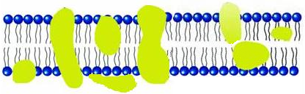。 | 分析  搭建模型  分析
生物膜具有流动性 | 从图中可以清楚地看出，磷脂确实呈双层排布，而蛋白质不全铺在表面，还有的全部或部分嵌入脂双层、有的横跨整个脂双层。  结合这一实验结果，请大家对模型再修正。  引出下一张：曾经有科学家提出这样的观点，细胞膜是静态的结构，即磷脂和蛋白质是静止不动的。大家是不是认同这样的观点，说明你的依据。（生长、变形虫变形、分裂、白细胞吞噬病菌都说明细胞膜是运动的）【在学生认同动的基础上】这是大家根据日常现象提出假说，那么细胞是不是真的能动呢，我们需要通过实验来证实。  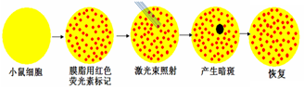  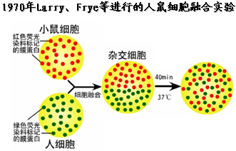  这是科学家曾做过的一个实验（简述实验过程，让学生根据假说预测结果，然后展示真实结果，说明假说成立，即膜上脂质是可以动的）。那么膜上的蛋白质可不可以动呢？（稍微停顿一下，给学生猜的时间）我们再来看另一个实验  出来杂交细胞后，问一段时间后红色和绿色将如何分布呢？让学生先预测一下（出来最后一个箭头）。最后一步预测将怎样分布红绿两色。（出来最后一张图）  通过实验证明细胞膜具有流动性。  引出下一张：通过前面的学习，我们知道细胞除了细胞膜还有细胞器膜和核膜，这些膜统称生物膜，具有相似的结构。  我们把今天构建的模型叫做（出片—出标题）  【手持模型】请大家比较一下我们构建的模型和书上的模型有什么不同吗？这绿色的物质是什么？ 糖有的和磷脂结合形成糖脂，有的和蛋白质结合形成糖蛋白，糖蛋白的一个重要功能是识别功能。 | 思考  分析  思考分析
【如果有时间】 | 1.描述模型  2.点题总结：流动说的是谁？镶嵌是谁镶嵌在哪？

